Các phần mềm cần cài đặt cho Frontend

1. **Sublime Text**  – Text Editor dùng cho việc code Frontend (HTML, CSS, JS)

* Link download: https://www.sublimetext.com/download
* Một số phím tắt trong Sublime text: <https://techtalk.vn/tong-hop-phim-tat-cua-sublime-text-3.html>

1. **Chrome** – trình duyệt chính cho việc hiển thị và debug Frontend (HTML, CSS, JS)
2. **GIT** – tool cần phải biết để làm việc nhóm sau này, mỗi buổi học của khóa PHP này cũng sẽ sử dụng GIT để lưu trữ

* Link download: <https://git-scm.com/downloads>
* Tham khảo cách cài đặt GIT tại: <https://o7planning.org/vi/11707/huong-dan-cai-dat-va-cau-hinh-git-tren-windows>
* Tìm hiểu thêm về GIT tại: <https://csc.edu.vn/lap-trinh-va-csdl/tin-tuc/kien-thuc-lap-trinh/Git-la-gi--Nhung-khai-niem-co-ban-khi-lam-viec-tren-Git-4133>

1. **Instant Eyedropper** – Phần mềm nhỏ gọn cho phép lấy mã màu trên màn hình rất nhanh chóng mà không cần sử dụng Photoshop

* Link download: <http://instant-eyedropper.com/>

1. **Cmder** – Tool command line, sử dụng thay thế cho Cmd mặc định của Window

* Link download: <https://cmder.app/> (trong trường hợp các bạn đã cài đặt **GIT** ở mục số 3 rồi thì sẽ tải về bản Mini như trong hình nhé)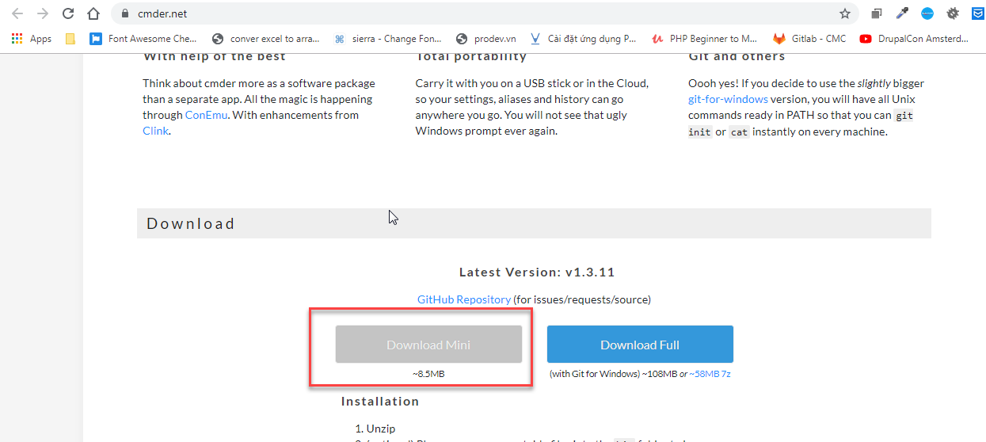

1. **Photoshop** – Phần mềm chỉnh sửa ảnh, được sử dụng cho việc cắt HTML CSS trong khóa học

* Link download bản Fullcrack:

<https://drive.google.com/file/d/1OU7mKuCp9frKMO904J_7JylRl_-Wu5wL/view?usp=sharing>

1. **Lightshot -**  Phần mềm chụp màn hình nhỏ gọn

Link download: <https://app.prntscr.com/>